ВЕСТНИК

# БЛАГОДАТСКОГО СЕЛЬСОВЕТА

|  |
| --- |
| 08.02.2024 Выпуск № 8(625)Администрация Благодатского сельсовета Карасукского района Новосибирской области |
|  |

#### В этом выпуске:

|  |
| --- |
| Постановление № 8 от 05.02.2024 О включении сведений об имуществе в состав муниципальной казны  Благодатского сельсовета Карасукского района Новосибирской области |
| **ГОСУДАРСТВЕННЫЙ ПОЖАРНЫЙ НАДЗОР ИНФОРМИРУЕТ!** |

**АДМИНИСТРАЦИЯ**

**БЛАГОДАТСКОГО СЕЛЬСОВЕТА**

**КАРАСУКСКОГО РАЙОНАНОВОСИБИРСКОЙ ОБЛАСТИ**

**ПОСТАНОВЛЕНИЕ**

05.02.2024 № 8

О включении сведений об имуществе в состав муниципальной казны

Благодатского сельсовета Карасукского района Новосибирской области

Руководствуясь статьями 130, 131, 209, 215 Гражданского кодекса Российской Федерации, Порядком ведения органами местного самоуправления реестров муниципального имущества, утвержденным Приказом Минэкономразвития РФ от 30.08.2011 № 424

ПОСТАНОВЛЯЮ:

1. Включить в состав муниципальной казны Благодатского сельсовета Карасукского района Новосибирской области сведения об объектах недвижимого имущества:

1) Земельный участок, категория земель: земли сельскохозяйственного назначения; виды разрешенного использования:для ведения садоводства; вид, номер, дата государственной регистрации  права:собственность,54:08:028101:86-54/167/2023-2 05.05.2023; кадастровый номер 54:08:028101:86;местоположение: Новосибирская область, Карасукский район;садовое общество «Пчелка» участок №82, площадь 600кв.м.; кадастровая стоимость 43728 (Сорок три тысячи семьсот двадцать восемь рублей.)

2)Земельный участок, категория земель: земли сельскохозяйственного назначения; виды разрешенного использования: для ведения садоводства; вид, номер, дата государственной регистрации  права:собственность,54:08:025902:48-54/163/2023-2 01.11.2023 кадастровый номер 54:08:025902:48; местоположение: Новосибирская область, Карасукский район; садовое потребительское общество «Заречное» участок №148 площадь 500 кв.м.; кадастровая стоимость 36440 (Тридцать шесть тысяч четыреста сорок рублей.)

3) Земельный участок, категория земель: земли сельскохозяйственного назначения; виды разрешенного использования: для ведения садоводства; вид, номер, дата государственной регистрации  права:собственность,54:08:028401:44-54/167/2023-2 17.11.2023 кадастровый номер 54:08:028401:44; местоположение: Новосибирская область, Карасукский район; садоводческое общество «Рябинка» участок №56 площадь 600 кв.м.; кадастровая стоимость 43728 (Сорок три тысячи семьсот двадцать восемь рублей.)

4) Земельный участок, категория земель: земли сельскохозяйственного назначения; виды разрешенного использования: для ведения садоводства; вид, номер, дата государственной регистрации  права:собственность,54:08:027201:8954/177/2023- 3  01.08.2023 кадастровый номер 54:08:027201:89; местоположение: Новосибирская область, Карасукский район; садоводческое общество «Былина» участок №91 площадь 600 кв.м.; кадастровая стоимость 43728 (Сорок три тысячи семьсот двадцать восемь рублей.)

5) Земельный участок, категория земель: земли сельскохозяйственного назначения; виды разрешенного использования: для ведения садоводства; вид, номер, дата государственной регистрации  права:собственность,54:08:028201:51-54/177/2023-2 27.11.2023 кадастровый номер 54:08:028201:51; местоположение: Новосибирская область, Карасукский район; садоводческое товарищество «Надежда» участок №49 площадь 600 кв.м.; кадастровая стоимость 43728 (Сорок три тысячи семьсот двадцать восемь рублей.)

2.Включить в реестр муниципального имущества Благодатского сельсовета Карасукского района Новосибирской области сведения об имуществе, указанном в п.1 настоящего постановления.

3.Опубликовать настоящее постановление в газете «Вестник Благодатского сельсовета» и разместить на официальном сайте сети Интернет.

4. Контроль за исполнением настоящего постановления оставляю за собой.

Глава Благодатского сельсовета

Карасукского района

Новосибирской области О.В. Шпет

Уважаемые жители Карасукского района !!!

**ГОСУДАРСТВЕННЫЙ ПОЖАРНЫЙ НАДЗОР  
ИНФОРМИРУЕТ!**

31.01.2024 в 13 час. 36 мин. произошел пожар в одноквартирном жилом доме по ул. Полевая, г. Карасук. Жилой дом размером 12х9 м, стены шпальные, перекрытие деревянное, отопление печное, электрифицирован.

На момент прибытия пожарных подразделений открытым огнем горели помещения жилого дома. В результате пожара огнем повреждены 6 помещений жилого дома на общей площади 108 кв. м. В результате пожара погиб малолетний ребенок 2022 г.р. В ходе осмотра установлен очаг пожара, расположенный в детской жилой комнате, в месте размещения люстры, закрепленной в потолочном перекрытии.Предварительной причиной пожара является недостаток конструкции и изготовления бытового осветительного прибора(короткое замыкание бытового электро-звукового осветительного прибора (люстры).

**Помните, что при пожаре:**

* 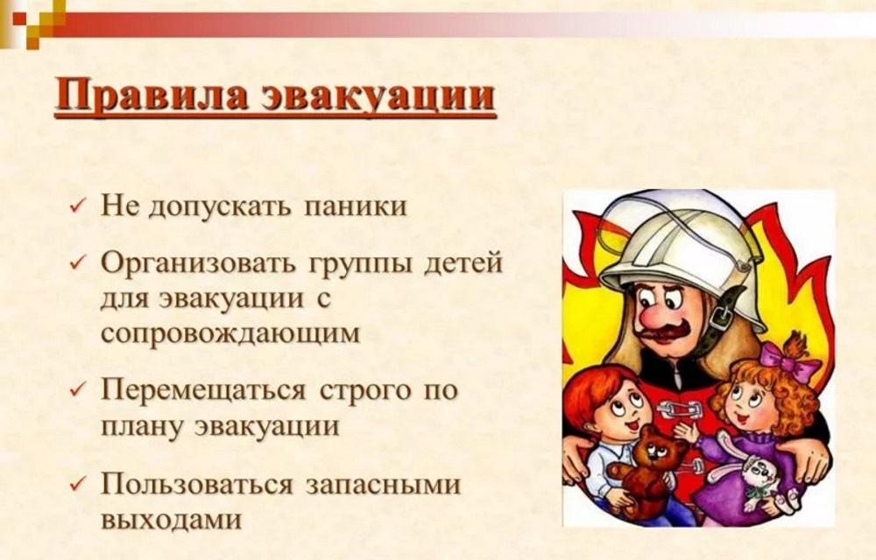Опасность представляет вдыхание нагретого воздуха, приводит к удушью и смерти.
* Опасность представляет задымление, человек при потере видимости теряет ориентиры.
* При вдыхании токсичных продуктов горения потеря сознания может произойти за секунды.
* Основной причиной гибели людей при пожарах является отравление оксидом углерода.
* В условиях пожара концентрация кислорода в воздухе помещения уменьшается. Понижение концентрации кислорода на 3% - ухудшение двигательных функций организма, кислорода 14%- теряется координация движений, ухудшается умственное сосредоточение, затрудняется эвакуация людей.
* В борьбе с пожарами особенно важна быстрая реакция на него в первые минуты.
* Почти все пожары, исключая возникшие из-за взрывов, могут быть легко затушены сразу после возникновения.
* Вызвать пожарную охрану - **немедленно звоните по телефону 01, 101, 112**.
* Вызов по телефону 01, 101, 112 должен содержать четкую информацию о месте пожара, его причине и вероятной угрозе для людей. Надо назвать свое имя и дать свой номер телефона для получения дальнейших указаний.
* Для обеспечения собственной пожарной безопасности необходимо иметь огнетушитель!

**Общие правила поведения при пожаре:**

* Любым способом спасайте себя и своих близких.
* Детей и престарелых  уведите подальше от места пожара.
* Документы и самые ценные вещи хранить в одном месте, известном всем членам семьи.
* Встретить пожарные подразделения, сообщить им: точный адрес, кратчайшие подъездные пути, что горит, наличие люди.

**ОНДиПР по Карасукскому району напоминает: не оставляйте детей без присмотра и соблюдайте правила пожарной безопасности при использовании печей и обогревателей!**

**В случае чрезвычайной ситуации незамедлительно сообщите об этом по телефону 101 или на единый номер вызова экстренных оперативных служб 112.**